СОВЕТ ДЕПУТАТОВ

Муниципальное образование Тельмановское сельское поселение
Тосненского района Ленинградской области

РЕШЕНИЕ № 240

Принято советом депутатов «20» июня 2017 года
Подписано главой муниципального образования «20» июня 2017 года

О внесении изменений в решение Совета депутатов муниципального образования Тельмановское сельское поселение Тосненского района Ленинградской области от «24» марта 2017 года № 227 «Об утверждении схемы многомандатных (пятимандатных) избирательных округов муниципального образования Тельмановское сельское поселение Тосненского района Ленинградской области»

Руководствуясь Федеральным законом от 12.06.2002 № 67-ФЗ «Об основных гарантиях избирательных прав и права на участие в референдуме граждан Российской Федерации», Федеральным законом от 02.10.2012 № 157-ФЗ «О внесении изменений в Федеральный закон «О политических партиях» и Федеральный закон «Об основных гарантиях избирательных прав и права на участие в референдуме граждан Российской Федерации», Федеральным законом от 06.10.2003 № 131-ФЗ «Об общих принципах организации местного самоуправления в Российской Федерации», Областным законом Ленинградской области от 15.03.2012 № 20-оз «О муниципальных выборах в Ленинградской области», Уставом муниципального образования Тельмановское сельское поселение Тосненского района Ленинградской области,

Совет депутатов муниципального образования Тельмановское сельское поселение Тосненского района Ленинградской области

РЕШИЛ:

1. Внести изменение в решение совета депутатов муниципального образования Тельмановское сельское поселение Тосненского района Ленинградской области от «24» марта 2017 года № 227 «Об утверждении схемы многомандатных (пятимандатных) избирательных округов муниципального образования Тельмановское сельское поселение Тосненского района Ленинградской области (далее также – Решение №227), изложив приложение, указанное в п.1 Решения №227, в новой редакции (приложение №1 к решению).
2. Признать Решение совета депутатов МО Тельмановское СП № 238 от 18.05.2017 «О внесении изменений в решение Совета депутатов муниципального образования Тельмановское сельское поселение Тосненского района Ленинградской области от «24» марта 2017 года № 227 «Об утверждении схемы многомандатных (пятимандатных) избирательных округов муниципального образования Тельмановское сельское поселение Тосненского района Ленинградской области» утратившим силу.
3. Контроль исполнения настоящего решения возложить на главу муниципального образования Тельмановское сельское поселение Тосненского района Ленинградской области.

Глава муниципального образования Ю.Н. Кваша

Приложение №1
к Решению Совета депутатов
МО Тельмановское СП
Тосненского района Ленинградской области
от «20» июня 2017 года № 240

Глава муниципального образования

___________________Ю.Н. Кваша

СХЕМА
многомандатных (пятимандатных) избирательных округов
муниципального образования Тельмановское сельское поселение
Тосненского района Ленинградской области

ТЕЛЬМАНОВСКИЙ ПЯТИМАНДАТНЫЙ
ИЗБИРАТЕЛЬНЫЙ ОКРУГ № 30
(далее по тексту настоящего приложения – Округ № 30)

число избирателей в округе – 3245
количество мандатов в округе - 5

В границы избирательного округа включена часть территории поселения в границах:
по смежеству с Санкт-Петербургом от автодороги Ям-Ижора–Пушкин на северо-восток по границе Тосненского муниципального района, совпадающей с границей Ленинградской области, до реки Ижора; далее в южном направлении по правому берегу реки Ижора до пересечения с прямой линией продолжения внутридворового проезда вдоль домов 13 и 15, с северной стороны; далее по внутридворовому проезду вдоль домов 15 и 13 в направлении автодороги регионального значения «Подъезд к городу Колпино» до пресечения с линией отмостки дома 15 со стороны внутридворового проезда между домами 15 и 13; далее по отмосткам домов 15, 17, 19, 21, 23, 25, 27, 13 со стороны кругового внутридворового проезда вдоль домов 15, 17, 19, 21, 23, 25, 27, 13; далее по отмостке дома 13 со стороны внутридворового проезда между домами 13 и 15 до пересечения с внутридворовым проездом вдоль домов 15 и 13; далее по прямой в направлении дома 14, с пересечением автодороги регионального значения «Подъезд к городу Колпино»; далее по внутридворовому проезду между домами 14 и 10А до пересечения с внутридворовым проездом между домами 14 и 18; далее по внутридворовому проезду между домами 14 и 18 до пересечения с внутридворовым проездом вдоль дома 18; далее по внутридворовому проезду вдоль дома 18 до дома 20; далее по внутридворовому проезду вдоль дома 20 до дома 22; далее между домами 20 и 22; далее по отмостке дома 20 со стороны дома 26 в направлении дома 10; далее между домами 10 и 6 до дома 44; далее между домами 6 и 44 до внутридворового проезда между домами 6 и 52; далее по внутридворовому проезду между домами 6 и 52 до внутридворового проезда между домами 48 и 26; далее по отмостке дома 48, со стороны дома 26, вдоль домов 48, 28, 30 до дома 32/1; далее по внутридворовому проезду между домами 46/1 и 32/1 до дома 46; далее по прямой между домами 46 и 32/1, между домом 32/1 и врачебной амбулаторией пос. Тельмана до пересечения с автодорогой на город Никольское; далее по автодороге на город Никольское до пересечения с автодорогой, соединяющей автодорогу регионального значения «Подъезд к городу Колпино» с автодорогой на город Никольское; далее по автодороге, соединяющей автодорогу регионального значения «Подъезд к городу Колпино» с автодорогой на город Никольское, до пересечения с улицей Зеленой; далее по границе земельных участков нечетной стороны улицы Зеленой до полосы отвода железнодорожной линии Москва-Санкт-Петербург; далее по смежеству с Красноборским городским поселением на юго-восток по восточной границе полосы отвода железнодорожной линии Москва-Санкт-Петербург до границы земель ЗАО «Племхоз им. Тельмана» (южный угол квартала 14 Ульяновского лесничества Лисинского лесхоза-техникума); далее на юго-запад по границе с Красноборским городским поселением, пересекая земли ЗАО «Племхоз им. Тельмана», до дороги на город Никольское; далее по дороге на город Никольское до автодороги регионального значения «Ям-Ижора-Никольское»; далее по автодороге регионального значения «Ям-Ижора-Никольское» до автодороги федерального значения М-10 «Россия» (Москва-Санкт-Петербург); далее на юго-восток по автодороге федерального значения М-10 «Россия» (Москва-Санкт-Петербург) до ответвления автодороги регионального значения к Линейной диспетчерской перекачивающей станции; далее на юго-запад по автодороге регионального значения к Линейной диспетчерской перекачивающей станции до реки Винокурка; далее по смежеству с Федоровским городским поселением на северо-запад по реке Винокурка до реки Ижоры; далее на северо-запад по границе с Федоровским городским поселением, пересекая земли АОЗТ «Федоровское» и земли ЗАО «Племхоз им. Тельмана», до автодороги Ям-Ижора – Пушкин по смежеству с Санкт-Петербургом; далее по до автодороге Ям-Ижора – Пушкин до исходной точки.

Перечень населенных пунктов, входящих в избирательный округ:
- пос. Войскорово, дер. Пионер, дер. Ям-Ижора, СНТ: «микрорайон Самсоновка», СНТ «Ижора» массива «Ижора», СНТ «Флора» массива «Федоровское», СНТ «НИИЭФА» массива «Ям-Ижора»;
- часть пос. Тельмана в границах: домов 3, 6, 13, 14, 15, 16, 17, 19, 21, 22, 23, 24, 25, 26, 27, 46, 46/1.

ТЕЛЬМАНОВСКИЙ ПЯТИМАНДАТНЫЙ
ИЗБИРАТЕЛЬНЫЙ ОКРУГ № 31
(далее по тексту настоящего приложения – Округ № 31)

число избирателей в округе – 3309
количество мандатов в округе - 5

В границы избирательного округа включена часть территории поселения в границах:
по смежеству с Санкт-Петербургом от пересечения улицы Оборонной г.Колпино Санкт-Петербурга с автодорогой регионального значения «Подъезд к городу Колпино», по улице Оборонной в направлении к железнодорожной линии Москва-Санкт-Петербург 28 км железной дороги; далее по направлению на юго-восток по западной границе отвода железнодорожной линии Москва-Санкт-Петербург до пересечения с линией продолжения улицы Зеленой; далее по границе земельных участков нечетной стороны улицы Зеленой до пересечения улицы Зеленой с автодорогой, соединяющей автодорогу регионального значения «Подъезд к городу Колпино» с автодорогой на город Никольское; далее по автодороге, соединяющей автодорогу регионального значения «Подъезд к городу Колпино» с автодорогой на город Никольское до пересечения с автодорогой на город Никольское; далее по автодороге на город Никольское в направлении дома 32/2 до пересечения с прямой линией, идущей от дома 46, между домами 46 и 32/1, между домом 32/1 и врачебной амбулаторией пос. Тельмана; далее по указанной прямой до дома 46; далее от дома 46 по внутридворовому проезду между домами 46/1 и 32/1; далее вдоль домов 30, 28, 48 и по отместке дома 48, со стороны дома 26, до внутридворового проезда между домами 48 и 26; далее по внутридворовому проезду между домами 48 и 26 до внутридворового проезда между домами 6 и 52; далее по внутридворовому проезду между домами 6 и 52 до дома 44; далее между домами 6 и 44 в направлении дома 10; далее между домами 6 и 10 в направлении дома 20; далее по отмостке дома 20, со стороны дома 26, в направлении дома 22; далее между домами 20 и 22 до внутридворового проезда вдоль дома 20; далее по внутридворовому проезду вдоль дома 20 до дома 18; далее по внутридворовому проезду вдоль дома 18 до дома 14; далее по внутридворовому проезду между домами 14 и 18 до пересечения c внутридворовым проездом между домами 14 и 10А; далее по внутридворовому проезду между домами 14 и 10А в направлении дома 13, с пересечением автодороги регионального значения «Подъезд к городу Колпино»; далее по внутридворовому проезду вдоль домов 13 и 15 до пересечения с линией отмостки дома 13 со стороны внутридворового проезда между домами 13 и 15; далее по отмосткам домов 13, 27, 25, 23, 21, 19, 17, 15 со стороны кругового внутридворового проезда вдоль домов 13, 27, 25, 23, 21, 19, 17, 15; далее по отмостке дома 15 со стороны внутридворового проезда между домами 15 и 13 до пересечения с внутридворовым проездом вдоль домов 13 и 15, с северной стороны; далее по прямой до реки Ижоры; далее по правому берегу реки Ижора до пересечения с улицей Оборонной г. Колпино Санкт-Петербурга; далее по улице Оборонной до исходной точки.

Перечень населенных пунктов, входящих в избирательный округ:
- часть пос. Тельмана в границах улиц: Железнодорожная, Зеленая, Квартальная, Колпинская, Луговая, Полевая, Садовая, Центральная; домов 5, 5/1, 5/2, 7/1, 8, 9, 9/2, 10, 11, 11/1, 11/2, 12, 18, 20, 28, 30, 32/1, 32/2, 34, 36, 38, 40, 42, 44, 48, 54.

ТЕЛЬМАНОВСКИЙ ПЯТИМАНДАТНЫЙ
ИЗБИРАТЕЛЬНЫЙ ОКРУГ № 32
(далее по тексту настоящего приложения – Округ № 32)

число избирателей в округе – 3335
количество мандатов в округе - 5

В границы избирательного округа включена часть территории поселения в границах:
по смежеству с Санкт-Петербургом от пересечения улицы Оборонной с улицей Московской; далее по улице Московской до дома 1 по Ладожскому бульвару; далее по внутридворовой территории между домами 14 по улице Ижорского батальона г. Колпино Санкт-Петербурга и 1 по Ладожскому бульвару в направлении железнодорожной линии Москва-Санкт-Петербург, по границе с Санкт-Петербургом; далее по линии отвода железнодорожной линии Москва-Санкт-Петербург до 28 км железной дороги; далее по направлению к улице Оборонной до исходной точки.

Перечень населенных пунктов, входящих в избирательный округ:
- часть пос. Тельмана в границах улиц: Ладожский бульвар, Московская, Октябрьская, Онежская.

ГРАФИЧЕСКОЕ ИЗОБРАЖЕНИЕ
схемы многомандатных (пятимандатных) избирательных округов
муниципального образования Тельмановское сельское поселение
Тосненского района Ленинградской области

Тельмановский пятимандатный избирательный округ № 30

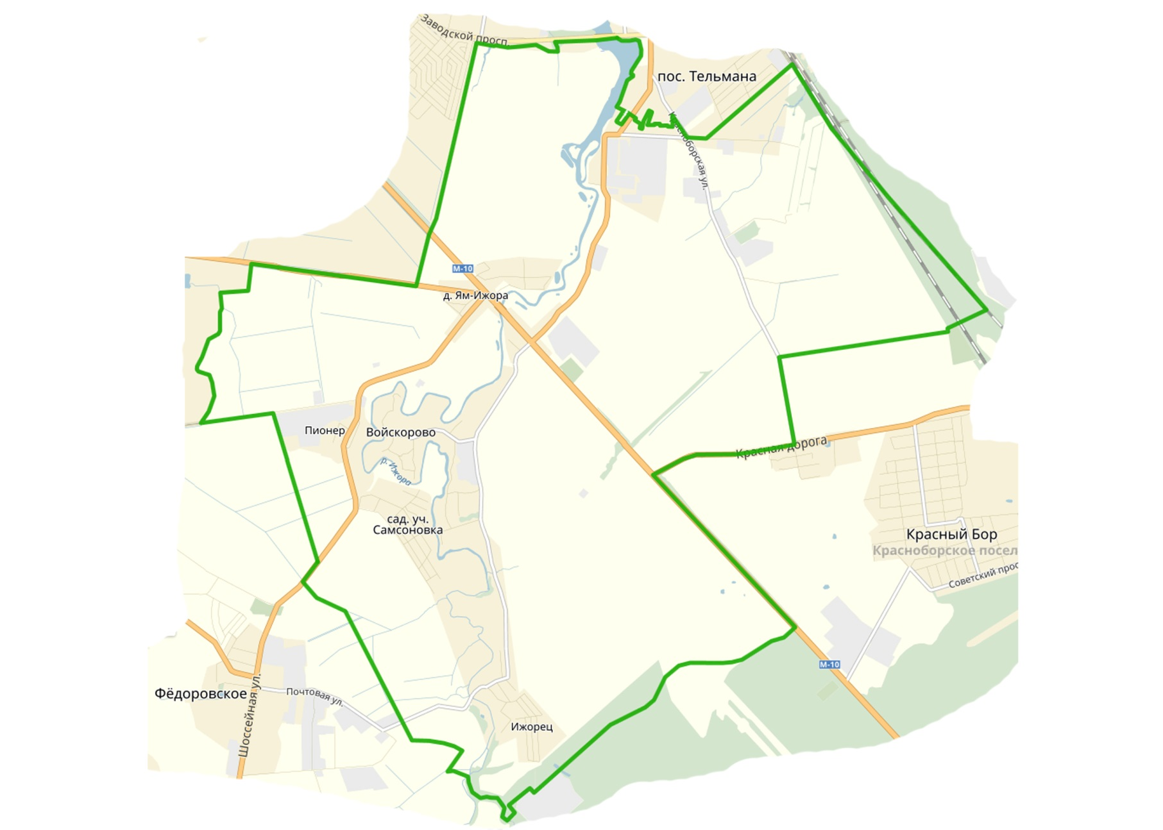

Тельмановский пятимандатный избирательный округ № 31
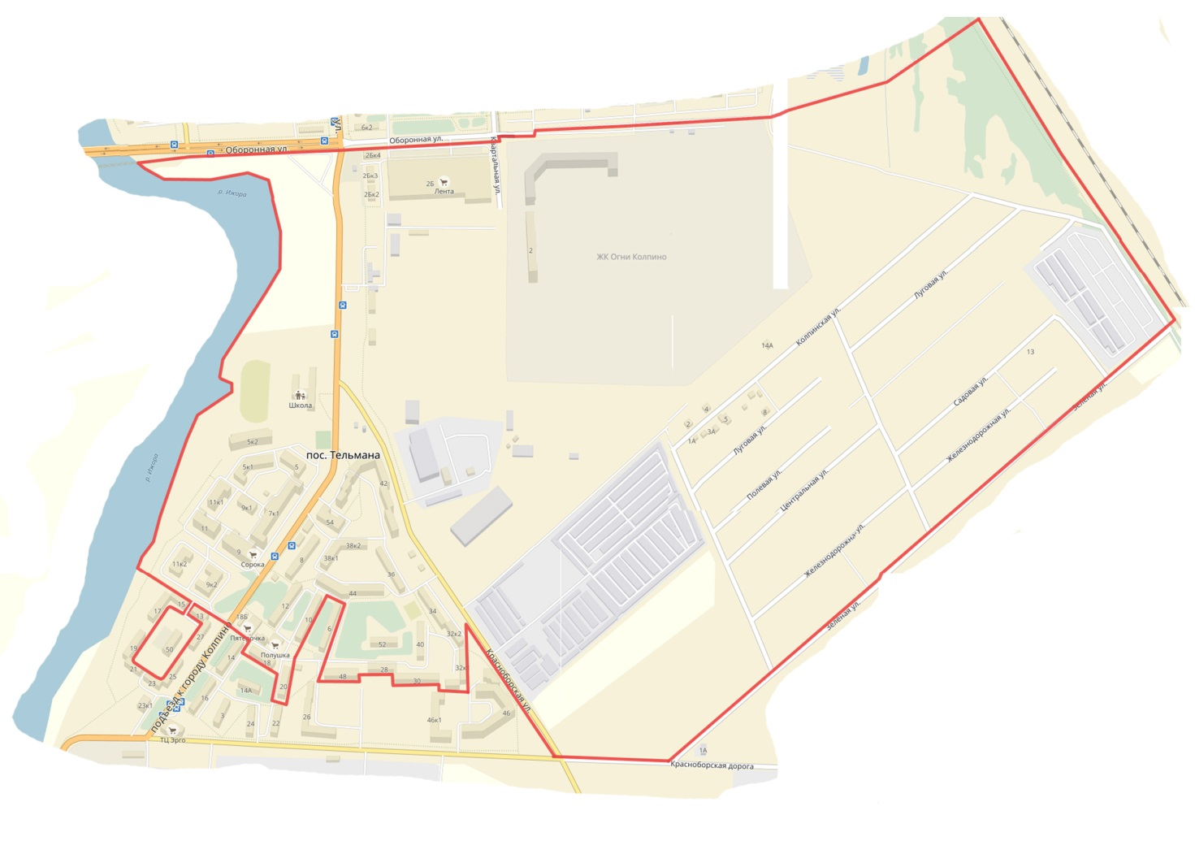

Тельмановский пятимандатный избирательный округ № 32
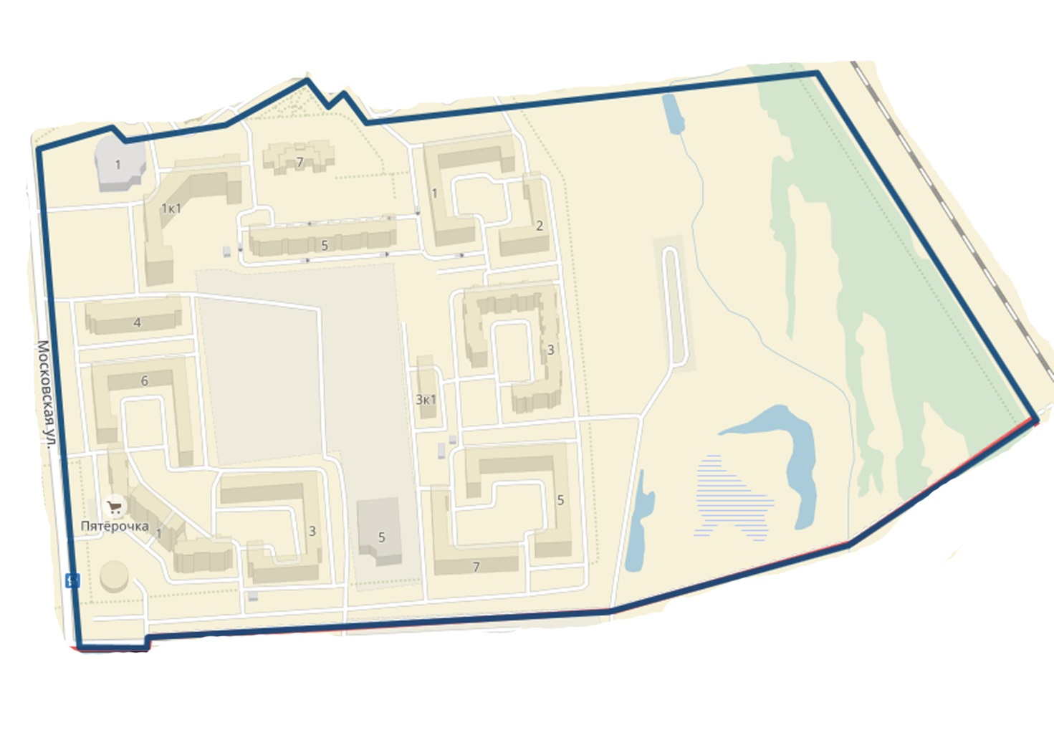

ОБЩАЯ СХЕМА
пятимандатных избирательных округов №30, №31, №32
